СПРАВКА-ОТЧЁТ
о мероприятии в рамках государственной программы Краснодарского края «Противодействие незаконному обороту наркотиков»

Наименование мероприятия: «Победа всегда и во всем!»;
Форма мероприятия: тематическая программа;
Дата проведения: 12.02.2025г.;
Место проведения: сельский дом культуры поселка Прогресс муниципального казенного учреждения культуры «Ковалевский культурно-досуговый центр»;
Основание проведения мероприятия: план работы на 2025 год, сценарий мероприятия;
Цель мероприятия: пропаганда здорового образа жизни, профилактика негативных явлений и противодействие распространению наркотических средств;
Возрастная категория, для которой организованно мероприятие: подростковая (от 11 до 14 лет);
Ответственные лицо: заведующий сельским домом культуры п. Прогресс Базикова Ирина Сергеевна;
Приглашенные специалисты: должность, название учреждения полностью, ФИО специалиста (Волик Илья Васильевич участковый уполномоченный капитан полиции СТУУП ОУУП и ОПДН отдела МВД России по Новокубанскому району);
Краткое содержание мероприятия: знакомство с правилами здорового образа жизни: занятия спортом, витамины, соблюдение режима дня приобщение к культурным ценностям и занятиям в кружках и клубах, а приглашенный специалист обсудил с ребятами значение термина «вредные привычки» и их характерные виды.;
Использование видеоматериалов: фрагменты кинофильма, предоставленного ГАУК КК «Кубанькино» - «Не стать мишенью», хронометраж 51:59 мин.;
Количество присутствующих: 12 человек (10 несовершеннолетних, 2 взрослых);
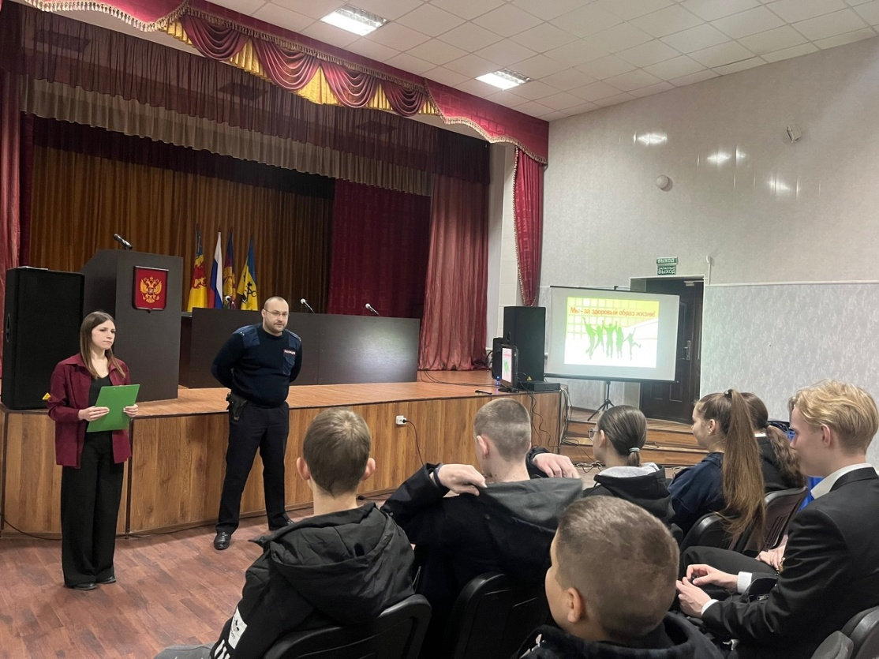
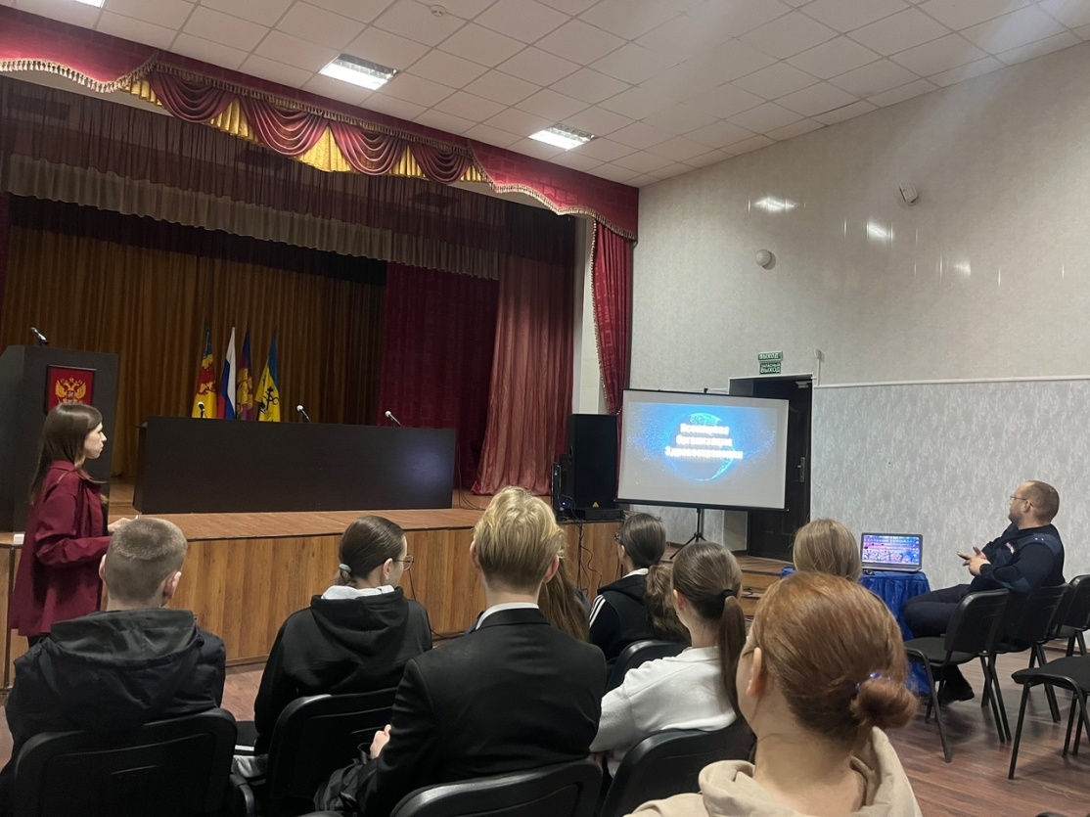

Ссылка на размещение в соцсетях: https://vk.com/wall655537707_8163

И.о. директора МКУК «Ковалевский КДЦ» О.И. Зайцева

